2018春季学期
超星尔雅慕课开课通知
各教学单位：
现就有关选课开课事宜通知如下：
一、网络选修课电脑端登录学习步骤
1.您选修的超星尔雅慕课是通过“尔雅慕课学习系统”网站在线进行学习，访问地址为：http://imnu.fanya.chaoxing.com，首次选课学生请使用您的 学号作为账号 进行登录，默认密码为: 123456 。
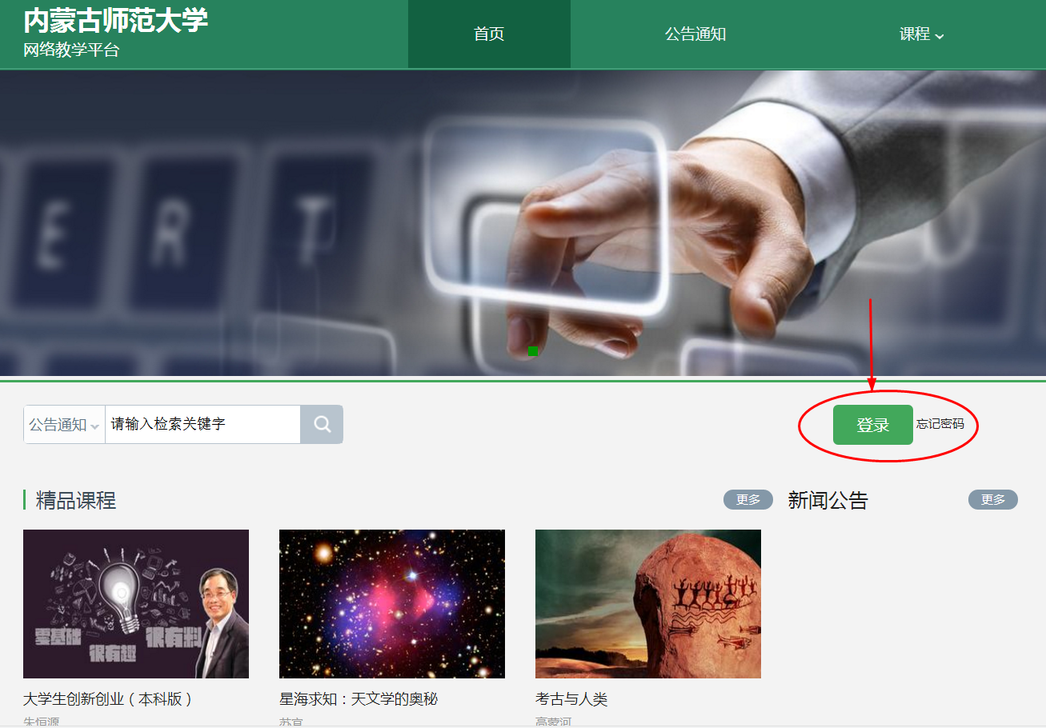

学号作为账号
初始密码123456
图一
2.本学期尔雅网络课程的学习起止日期为2018年 3 月 21 日至 2018年 6 月 8 日。必须在此日期区间内完成课程的相关任务，完成在线观看视频、课堂测验 90% 的任务点才有资格考试。
3.网课考核方法与学分认定：
（1）考核方法：
考核内容包括两部分：观看课程视频、完成平时作业、期末考试成绩。具体比例为观看课程视频30%+完成测验29%+期末考试41%，视频后测验及考试题型均为客观题。学生在规定学习时间内，自行安排网课时间，逾期未完成者，系统将按学生实际完成课时量认定成绩。
（2）学分认定：
根据上述考核方法综合成绩达到60分以上者，可以认定相应学分；未达到60分者，不能获得相应学分。
4.首次登录学习的同学要完善个人信息，请在个人信息管理中及时填写您的正确的联系电话和邮箱（绑定手机和邮箱非常重要），以便学校及时通知您相关学习和考试事宜，避免耽误您的学习计划。
5.第二次学习及以后无法登录或忘记密码的学生，可使用手机号码或邮箱找回密码，也可通过网站“在线客服”及客服电话400-9020-966获得帮助，以及本校QQ交流群：458475623、558395880（注：在教务系统没有选超星尔雅慕课的学生是无法登录学习的）
6.诚信学习：尔雅平台记录了每一位学生的学习数据，如发现不诚信学习的，将反馈给学校教务处，由学校做出相应的处理，后果由学习者自负，希望各位同学诚信学习，不要投机取巧。

二、手机移动端APP下载
1.超星尔雅网络通识课程除通过电脑网页进行学习外，也支持手机APP端进行学习。支持Android和苹果IOS系统下载客户端进行学习。
2.下载超星“学习通”APP地址和方法：
（1）可在本校上课网址的网页版的登录页面，扫描右侧二维码进行移动端APP下载，如图一。
（2）可在Android各大应用市场、苹果APP sotre搜索超星“学习通”进行下载安装。
3. 超星“学习通”APP使用注意事项及流程：
- 进入 学习通 后，点击首页下方的“我的”→上方“未登录”→下方“机构账号”，输入学校名称：内蒙古师范大学，学号和密码。
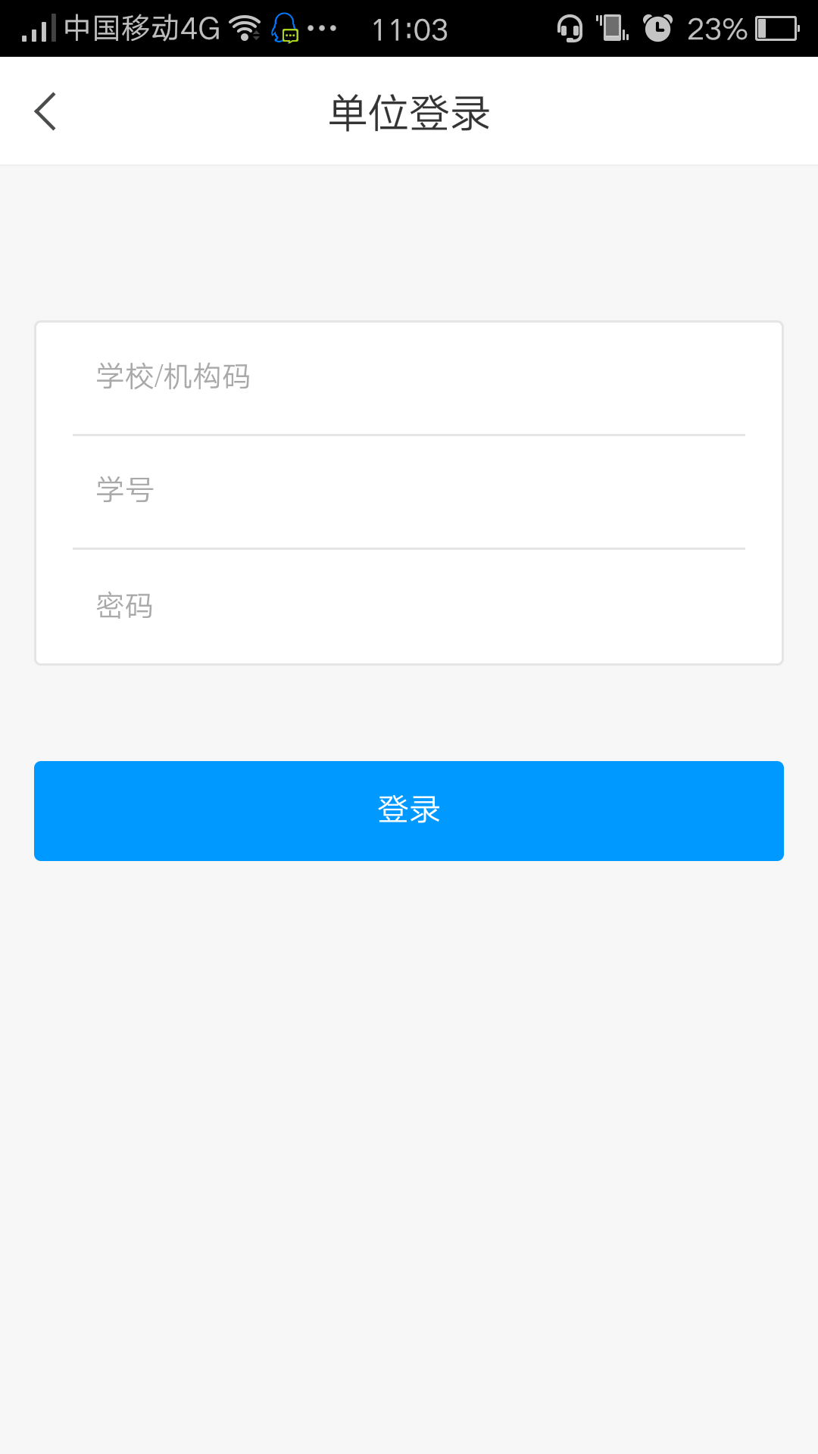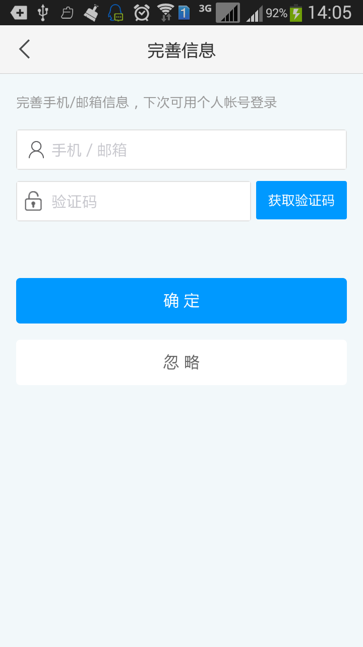
图二
- 首次在网页客户端登陆后，对自己的手机号/邮箱和学号进行绑定，绑定成功后下次登录即可用手机号/邮箱进行登录。
- 登录系统后进入“我的”→“我的课程”后开始学习，完成相关视频、章节测试及考试。
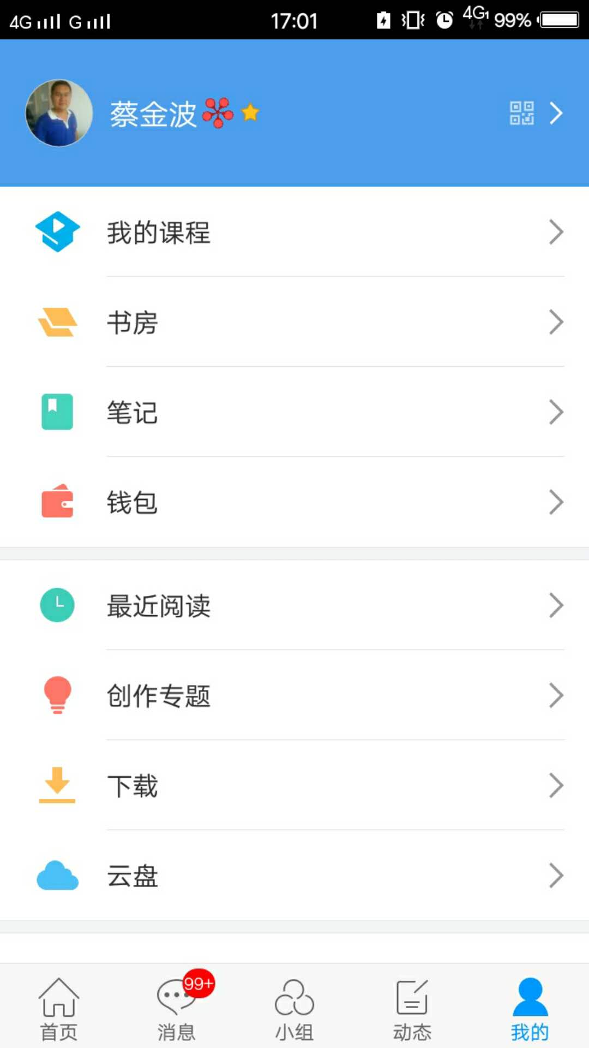

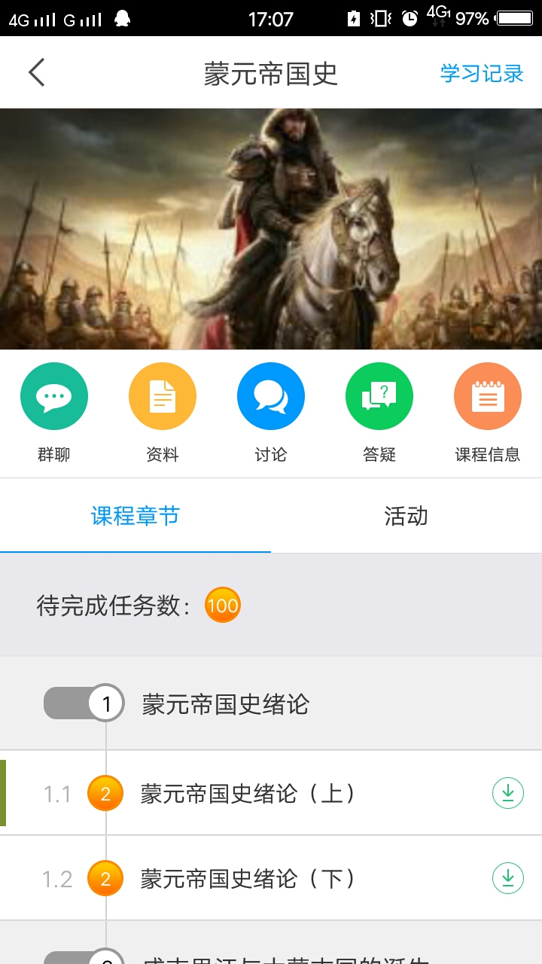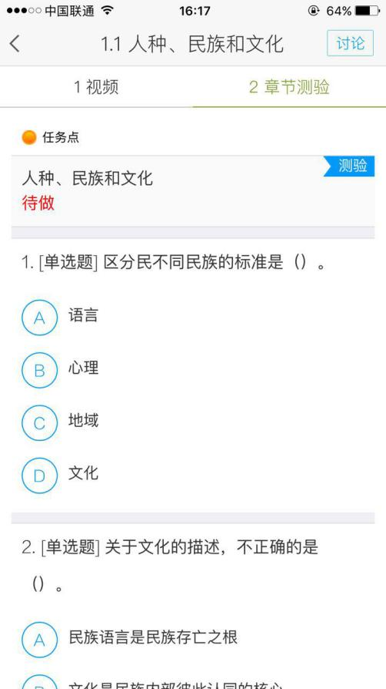
教 务 处
2018年 3月 9日

